**Примеры.**

**1. Найти промежутки убывания и возрастания функции**

https://ykl-shk.azureedge.net/goods/ymk/algebra/work8/recomend/18/24.gif

**Решение:**

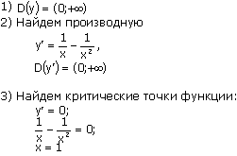

4)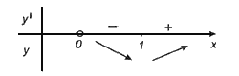

(для определения знаков производной использовали метод интервалов)

**Ответ:** при https://ykl-shk.azureedge.net/goods/ymk/algebra/work8/recomend/18/25.gif функция убывает, при https://ykl-shk.azureedge.net/goods/ymk/algebra/work8/recomend/18/26.gif функция возрастает.

**2. Исследовать функцию f(x)=x3-3x2+4  с помощью производной и построить ее график.**

**Решение:**

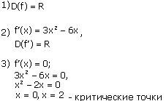

4)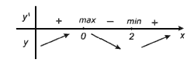

x=0 – точка максимума, x=2 – точка минимума.

5) f(0)=4; f(2)=0

Используя результаты исследования, строим график функции : f(x)=x3-3x2+4

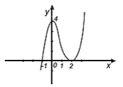

**3. Найти наибольшее и наименьшее значения функции https://ykl-shk.azureedge.net/goods/ymk/algebra/work8/recomend/18/28.gif  на отрезке https://ykl-shk.azureedge.net/goods/ymk/algebra/work8/recomend/18/29.gif**

Решение:

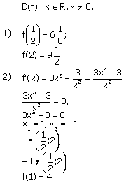

3) Из чисел https://ykl-shk.azureedge.net/goods/ymk/algebra/work8/recomend/18/31.gif и 4 наибольшее https://ykl-shk.azureedge.net/goods/ymk/algebra/work8/recomend/18/32.gif, наименьшее 4.

**Ответ:**https://ykl-shk.azureedge.net/goods/ymk/algebra/work8/recomend/18/33.gif